21. Оборудование и технология полуавтоматической и автоматической сварки под флюсом
Сварка под слоем флюса – одна из наиболее производительных промышленных технологий сборки металлоконструкций. Ее используют для получения неразъемных соединений деталей из углеродистых и легированных сталей, а также цветных металлов. Современное технологическое оборудование для сварки под флюсом позволяет добиться высокой степени автоматизации процессов. Поэтому целесообразность применения метода определяется длиной шва и толщиной свариваемых деталей.

Особенности технологии сварки под флюсом
В зависимости от материала соединяемых деталей сварка может выполняться как переменным, так и постоянным током. В качестве электрода используется проволока или лента, намотанная на бобину. Для защиты сварочной ванны от воздействия атмосферного кислорода используется флюс – гранулированный или порошкообразный материал. Как правило, его основу составляют силикаты. Возбуждение, прерывание дуги и подача электрода выполняются автоматически, а флюс засыпается из бункера через воронку под собственным весом. В процессе сварки перемещение головки вдоль шва может выполняться оператором при помощи механических средств или приводом используемого оборудования.
Расплавление электрода и флюса происходит под воздействием температуры электрической дуги. Образующиеся пузыри газа являются защитной атмосферой для ванны. Сварочный шлак оказывается легче металла и всегда остается на поверхности шва, а после остывания механически удаляется. Слой флюса и газы создают избыточное давление, достаточное для того, чтобы предотвратить разбрызгивание металла. Поэтому полученный шов оказывается значительно чище, чем при аргонодуговой или ручной сварке штучными электродами. Оставшийся флюс может быть использован повторно. Технология широко применяется в промышленном производстве и восстановлении деталей.

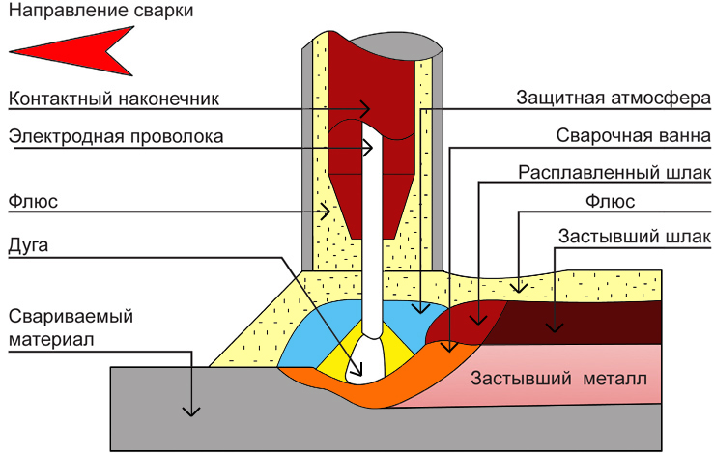
Сферы применения сварки под флюсом
- Производство труб большого диаметра. Сварка под флюсом позволяет получать кольцевые, прямолинейные и спиральные швы. Оборудование дает возможность полностью автоматизировать процесс.
- Изготовление емкостей и резервуаров. Метод сварки под флюсом позволяет получить шов практически без пор и шлаковых вкраплений. Резервуары подходят для хранения и транспортировки жидкостей и газообразных веществ, а также используются в аппаратах, работающих под давлением.
- Производство металлоконструкций. Сварка под флюсом позволяет значительно снизить себестоимость монтажа.
- Производство и восстановление деталей. Технология сварки дает возможность наносить слой металла на всю поверхность изделия. Метод наплавки используется для восстановления поверхностей деталей и нанесения износостойких покрытий.

Виды оборудования для сварки под флюсом
Современное оборудование для сварки под флюсом сделано так, чтобы оператор мог выбрать положение аппарата и настроить режим. Остальные операции выполняются автоматически. Производителями разработано множество серийных и уникальных конструкций для сварки под флюсом, позволяющих решать широкий спектр задач в производственных и полевых условиях. Наибольшее распространение получили следующие виды оборудования.
Тракторы. Эти мобильные аппараты для сварки под флюсом имеют сравнительно небольшие габариты и массу. При настройке они перемещаются вручную, а при прохождении шва – автоматически. Также существуют аппараты с механическим приводом: в режиме сварки оператор регулирует скорость перемещения тележки вручную, а подача флюса и проволоки выполняется приводом. В зависимости от конструкции тележка может перемещаться по рельсам либо по самой детали.
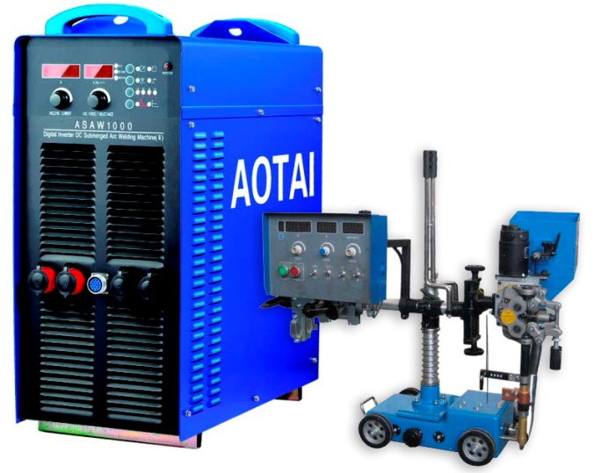Решение для промышленной сварки под флюсом: STTNF-II + ASAW 1000
- Мобильные сварочные установки. Такие аппараты применяются как в производственных цехах, так и в полевых условиях (например, при прокладке трубопроводов). Чаше всего они имеют модульную конструкцию и состоят из консоли, на которой расположена сварочная головка, роликовых опор с приводом для установки и вращения детали, а также источника тока.
- Стационарные сварочные установки. Для серийного изготовления металлоконструкций чаще всего создается уникальный проект, учитывающий особенности производства. Однако существует ряд универсальных аппаратов для сварки под флюсом, которые можно адаптировать под любые задачи. Степень автоматизации таких устройств позволяет автоматически менять направления перемещения детали и головки во всех осях, а также изменять направление и скорость вращения. Существует возможность создания технологических линий, в состав которых входит сразу несколько таких аппаратов.

Преимущества и недостатки технологии
Среди преимуществ сварки под флюсом можно выделить следующие.
- Использование высоких токов (1000–2000 А) и проволоки позволяет добиться высокой производительности аппаратов.
- Применение флюса помогает снизить потери металла на разбрызгивание, улучшить условия защиты шва и сократить затраты электроэнергии.
- Сварка на высоких токах позволяет контролируемо увеличить глубину проплавления основного металла.
- Шлаковая корка, образующаяся в результате плавления флюса, снижает скорость остывания шва и предохраняет его от растрескивания.
- Зона сварки закрыта, что позволяет оператору работать без щитка.
У технологии также есть недостатки. К ним относят следующие.
- Высокая начальная стоимость оборудования для сварки под флюсом.
- Сложность коррекции положения дуги относительно кромок деталей.
- Невидимость зоны сварки создает повышенные требования к качеству подготовительных операций.
- Флюс является источником пыли.

